УДК 004.9
ІНФОРМАЦІЙНА СИСТЕМА МЕРЕЖЕВОГО МОНІТОРИНГУ
З РОЗШИРЕНИМИ МОЖЛИВОСТЯМИ
Молдованов Борис Вікторович
к.т.н., доцент каф. ІС Болтьонков Віктор Олексійович
Державний університет «Одеська політехніка», Україна

АНОТАЦІЯ. Розроблено систему мережевого моніторингу стану і параметрів обладнання підприємства з розширеними можливостями. Систему запущено та введено в тестову експлуатацію на промисловому підприємстві. Система дозволяє консолідувати різні підсистеми моніторингу, які постачались виробниками для певного типу пристроїв, в одну систему.
Ключові слова: інформаційна система, мережевий моніторинг, оцінка трафіку
NETWORK MONITORING INFORMATION SYSTEM
WITH ADVANCED FEATURES
Borys Moldovanov
PhD, Associate Professor of the department of ІS Viktor Boltenkov
State University “Odessа Polytechnic”, Ukraine
ABSTRACT. The system of network monitoring of a condition and parameters of the equipment of the enterprise with the expanded possibilities is developed. The system was launched and put into test operation at an industrial enterprise. The system allows you to consolidate the various monitoring subsystems supplied by manufacturers for a particular type of device into one system.
Keywords: Information system, network monitoring, traffic estimation
Вступ. Зараз, в умовах воєнного стану тема дистанційного моніторингу обладнання стає все більш актуальною, особливо в контексті управління об’єктами та підприємствами критичної інфраструктури. Через небезпеку, або інколи і неможливість, фізичного перебування на робочих місцях питання забезпечення працівників інструментами дистанційної роботи є пріоритетним для багатьох підприємств та організацій. В роботі проведено аналіз і порівняння однієї зі складових дистанційної роботи — системи мережевого моніторингу обладнання.
Мета роботи. Метою роботи є розробка удосконаленої системи мережевого мониторингу стану і параметрів обладнання підприємства.
Основна частина роботи. Розгляд основних існуючих аналогів систем мережевого моніторингу дозволяє прийти до висновку, що більша частина популярних та розвинутих рішень орієнтована не стільки на вирішення самої задачі моніторингу, скільки на збір та аналіз мережевої статистики – а саме таких параметрів, як затримка відповіді (ping), нагрузка на мережу та аналіз потоків даних на окремих портах. Тобто ці рішення більше націлені на вирішення задач галузі системного адміністрування, ніж самого моніторингу, хоча значна кількість функціоналу суміжна і якщо й може використовуватися для моніторингу, то після місцевого розширення функціоналу для конкретних задач. В таблиці 1 наведено порівняльні характеристики існуючих систем мережевого моніторингу [1-3].
Таблиця 1 - Порівняльні характеристики систем мережевого моніторингу
Назва пакету/характеристика | Розширення базового функціоналу | Оповіщення в реальному часі
PRTG Network Monitor | + | +
Zabbix | + | -
NetCrunch | - | +
Розглянемо найпростішу задачу моніторингу – перевірку факту роботи. За допомогою будь-яких інструментів системного адміністрування можна налагодити регулярний обмін пакетами довільного формату. Сам факт отримання відповіді підтвердить, що пристрій працює. Але для отримання детальних параметрів про стан самого обладнання, якості його роботи та фізичних параметрів, необхідно застосовувати більш спеціалізовані рішення. Наступним стоїть питання вибору мережевого протоколу для здійснювання самого процесу моніторингу, або конкретніше – циклу опитування обладнання. Існує спеціальний протокол призначений саме для виконання задач моніторингу – Simple Network Management Protocol [4] (далі SNMP). Також варто зазначити, що цей протокол також передбачає дистанційне управління обладнанням, а не лише нагляд за ним. Протокол SNMP підтримує більшість видів обладнання, від серверів та роутерів, до управляємих свічів та деяких об’єктів інтернету речей (IoT). Значно спрощує задачу, те, що виробники обладнання самі беруть на себе низькорівневу реалізацію самого протоколу та вбудованих параметрів, якими може буди все – від часу роботи до температури і кількості відправлених пакетів.
На основі протоколу SNMP було спроектовано та розроблено інформаційну систему що реалізує мету даної роботи. Система має вигляд десктопного додатку, розробленого мовою С++, який виконуває наступний функціонал:
1. Проведення автоматичного опитування обладнання в залежності від заданих параметрів, з можливістю їх зміни; збереження результатів. Система опитує керовані свічі, через які передається телевізійні та радіо потоки. Параметри: час роботи, обсяг використаної пам'яті, температура, напруга, кількість відправлених біт телепотоку, кількість відправлених пакетів та кількість помилок синхронізації.
2. Сповіщення користувача у разі виникнення критичних помилок, затримок відповідей або їх відсутність.
3. Виведення збережених результатів опитування в графічному або табличному вигляді.
На рис.1 приведена екранна форма виводу результатів мониторингу.

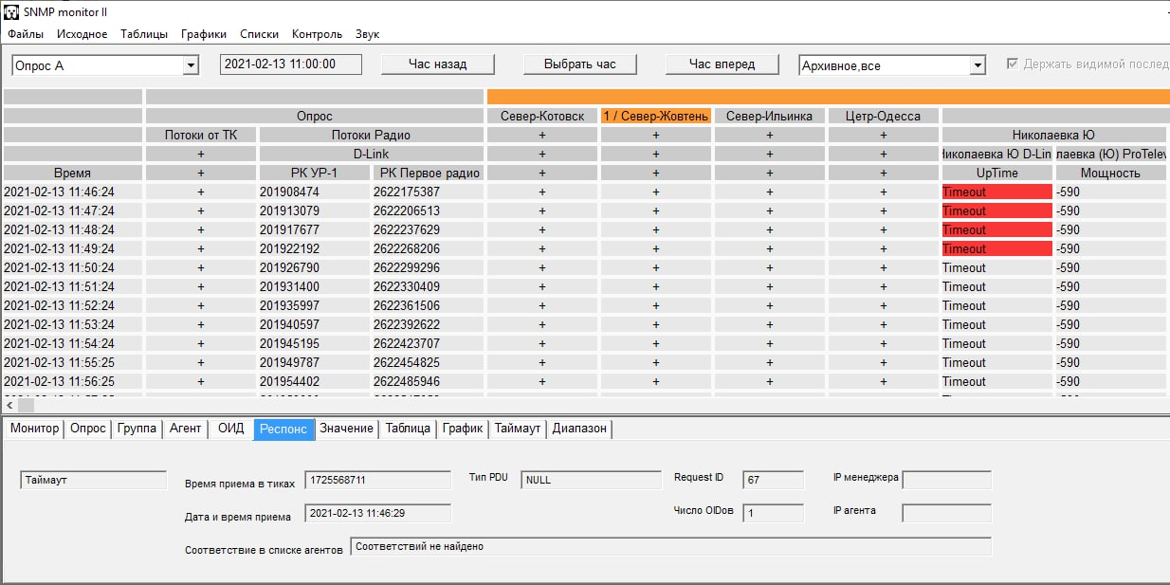
Рис. 1 – Екранна форма виводу результатів моніторингу

Після лабораторного тестування, систему було запущено та введено в експлуатацію на тестової експлуатації розробленої системи, працівники, що з нею працювали, пройшли опитування. Всі спеціалісти виразили задоволення роботою нової системи. Відзначено такі переваги системи: консолідація різних підсистем моніторингу в одну систему; автоматичне сповіщення у разі аварій; спроможність системи визначити етап на якому відбулася аварія чи помилка, що значно зменшило час необхідний для визначення місця неполадки.
Висновки. Розроблено удосконалену систему мережевого мониторингу стану і параметрів обладнання підприємства з розширеними можливостями. Система пройшла успішне тестове випробування і впроваджена на підприємстві відповідного профілю.
СПИСОК ВИКОРИСТАНИХ ДЖЕРЕЛ
- PRTG Network Monitor. URL: https://www.paessler.com/network_monitoring_tool – (дата звернення: 30.04.2022).
- ZABBIX 6.0 LTS. Моніторинг бізнес-сервісів нового рівня URL: https://www.zabbix.com/ru – (дата звернення: 29.04.2022).
- NetCrunch 9. 0. URL: https://store.softline.ru/adrem-software/adrem-netcrunch/ – (дата звернення: 02.05.2022).
- SNMP 8302:2015 – .URL: https://www.thousandeyes.com/learning/techtorials/snmp-simple-network-management-protocol. – (дата звернення: 09.05.2022).

